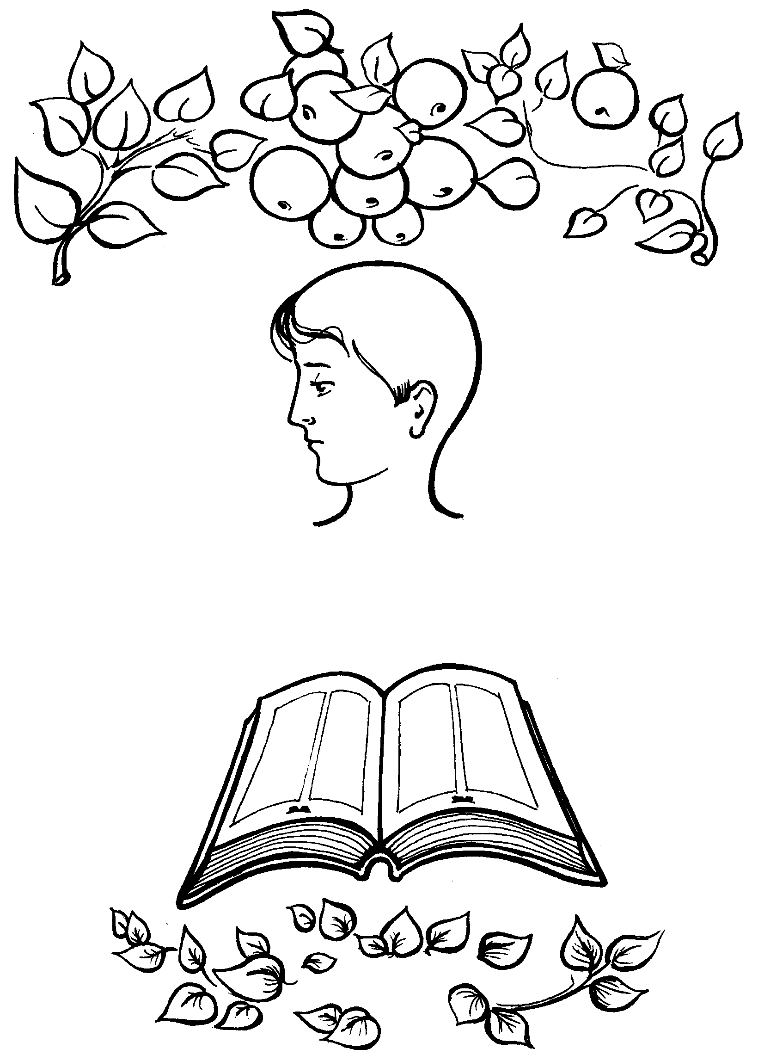
95

Картинки золотого стиха раскрасить, вырезать и разместить на фланели

1. 15. 9 -12

у всех, исполняющих

96
1. 15. 9 -12
Слова золотого стиха вырезать и поместить возле картинок.

